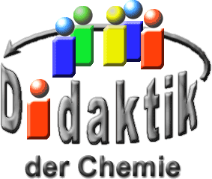

UNIVERSITÄT  
BAYREUTH

Seminar „Übungen im Vortragen – AC“

Fritz Haber  
Biographisches und Leistungen

Katharina Finger, WS 07/08; Agathe Schuster WS 13/14

Gliederung

1 Leben und Leistungen **Fehler! Textmarke nicht definiert.**

1.1 Die Kinder- und Jugend-Zeit 2

1.2 Studium und Militärzeit 2

1.3 Der Privatmann 2

1.4 Der Chemiker 3

1.5 Der Vater des Gaskrieges 5

1.6 Der Patriot und Jude 7

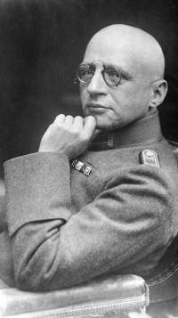

Abb. 1: Fritz Haber, 1916  
mit Dank ans Archiv der Max-Planck-Gesellschaft, Berlin-Dahlem

1. **Einstieg 1**: 2007 ging der Nobelpreis für Chemie an Gerhard Ertl (Max-Plank-Institut) für die Aufklärung des Reaktionsmechanismus des Haber-Bosch-Verfahrens. Obwohl die Entwicklung dieses Verfahrens durch Carl Bosch und Fritz Haber schon gut 100 Jahre zurückliegt, ist es immer noch Gegenstand der aktuellen Forschung. Es macht also auch heute noch Sinn, sich mit dem Mann zu beschäftigen, der das Verfahren entwickelt hat: Fritz Haber - ein herausragender Wissenschaftler, aber wohl auch eine tragische Figur der Geschichte: Vom Versuch als Jude seinem Heimatland zu dienen, das ihm am Ende den Rücken kehrte.
2. **Einstieg 2:** Klar war die Entwicklungsgeschichte der Ammoniak-Synthese ein Wettlauf gegen eine weltweite Hunger-Katastrophe. Da um die Jahrhundertwende die Reserven an gebundenem Stickstoff in Form von Salpeter fast erschöpft waren, war es umso wichtiger eine künstliche Synthese-Methode zu entwickeln. Fritz Haber nahm sich dieser Herausforderung an und erhielt dafür 1919 den Nobelpreis in Chemie.

# Die Kinder- und Jugend-Zeit

Fritz Haber wurde am **09.12.1868** als Sohn des wohlhabenden Farben- und Lackhändlers Siegfried Haber in Breslau, heutiges Polen, geboren. Er wuchs zunächst als Einzelkind auf, da seine Mutter Paula wenige Wochen nach seiner Geburt verstarb. Da sein Vater ihn für den Tod verantwortlich machte, kam es schon früh zu Spannungen zwischen Vater und Sohn. Als Sohn eines wohlhabenden Mannes wurde Haber eine humanistische Bildung zuteil, d. h. die gymnasiale Ausbildungen nach humanistischem Vorbild. Alte Sprachen, wie Latein und Griechisch standen im Vordergrund, die Naturwissenschaften wie Chemie, Biologie oder Physik wurden kaum vermittelt. Dennoch befasste sich Fitz Haber in seiner Freizeit mit Experimenten.

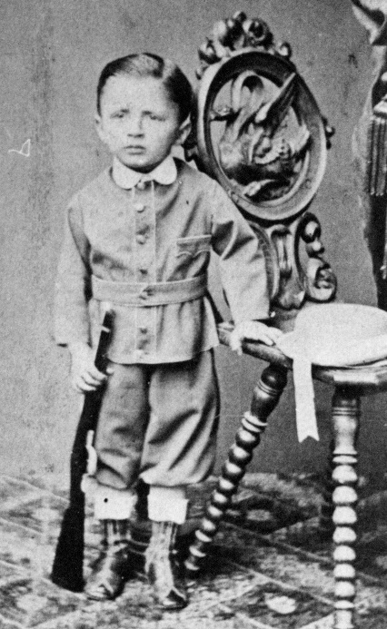

Abb. 2: Fritz Haber als Kind, 1875  
mit Dank ans Archiv der Max-Planck-Gesellschaft, Berlin-Dahlem

# Studium und Militärzeit

Da Fritz Haber nach Wunsch seines Vaters das Firmenerbe antreten sollte, absolvierte er zunächst eine kaufmännische Lehre. **1886/87** setzte er sich jedoch  mit der Hilfe seines Onkel gegen den Vater durch und nahm das Chemiestudium in Heidelberg auf. Dieses musste er **1888** für den einjährigen Militärdienst unterbrechen. Während des Militärdienstes strebte er das Patent als Reserveoffizier an, was aufgrund seiner jüdischen Herkunft jedoch nicht erlaubt war. Das danach fortgesetzte Chemiestudium beendete er mit der Promotion „Über einige Derivate des Piperonals".

# Der Privatmann

Schon während des einjährigen Militärdienstes gab es Anzeichen seines Patriotismus und der Schwierigkeiten, die der jüdische Glaube ihm bereiten könnte. Zu dieser Zeit wuchs auch an den Universitäten zunehmend der Druck auf Wissenschaftler jüdischen Glaubens . Aus diesem Grund konvertierte Fritz Haber **1892** zum protestantisch-christlichen Glauben. Dennoch heiratete er **1901** die Jüdin Clara Immerwahr, selbst eine promovierte Chemikerin.

# Der Chemiker

Etwa zur gleichen Zeit wurde er Assistent an der Technischen Hochschule in Karlsruhe, wo er mit 37 Jahren zum Professor ernannt wurde. Hier entwickelte er in Zusammenarbeit mit Carl Bosch, der für die Verfahrenstechnik verantwortlich war, das nach ihnen benannte Haber-Bosch-Verfahren zur großtechnischen Gewinnung von Ammoniak aus den Elementen. **1910** erhielt BASF das Patent für das Syntheseverfahren, **1913** Inbetriebnahme der ersten großtechnischen Anlage zur Ammoniaksynthese, **1919** Fritz Haber den Nobelpreis.

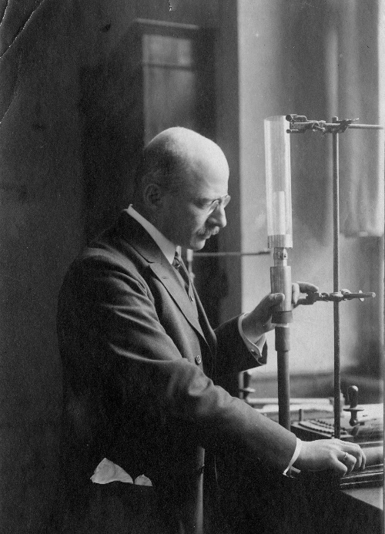

Abb. 3: Haber an der TH Karlsruhe, um 1905  
mit Dank ans Archiv der Max-Planck-Gesellschaft, Berlin-Dahlem

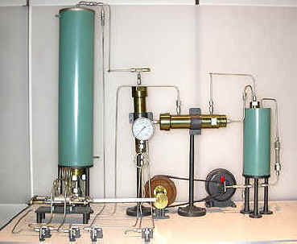

Abb. 4: Fritz Habers Originalapparatur [3]

**Ammoniak:**

* Molekül-Formel: NH3
* Bindungswinkel HNH= 107°
* farbloses stechend riechendes Gas
* Welt-Produktion: 126 Mio t/a
* Verwendung für Düngemittel und Sprengstoff

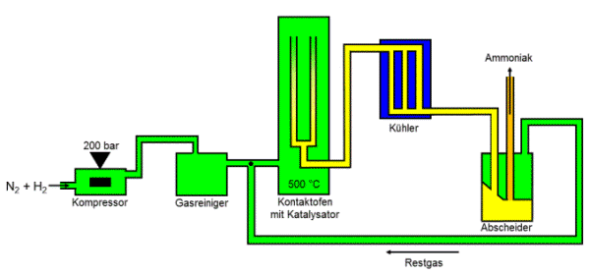

Abb. 5: Haber-Bosch-Verfahren

**Primär-Former** (in der Skizze nicht dargestellt):

Zunächst erfolgt die Gewinnung von Wasserstoff aus Methan und von Stickstoff aus der Luft. Methan wird bei 800°C mit Wasserdampf zur Reaktion gebracht, es entsteht Kohlenstoffmonoxid (CO) und Wasserstoff.

$${\text{CH}}_{\text{4}}\text{ + }{\text{H}}_{\text{2}}\text{O }\text{⟶}\text{ CO + 3}{\text{H}}_{\text{2}}$$

**Sekundär-Former** (in der Skizze nicht dargestellt):

Unter Zufuhr von Luft reagiert der darin enthaltene Sauerstoff mit dem übrig gebliebenen Methan zu CO und Wasserstoff. Der reaktionsträge Stickstoff in der Luft reagiert nicht.

$${\text{2CH}}_{\text{4}}\text{ + }{\text{O}}_{\text{2}} \text{⟶}\text{ 2CO + 4}{\text{H}}_{\text{2}}$$

**Konvertierung** (in der Skizze nicht dargestellt):

Das noch enthaltene CO ist ein Katalysatorgift und muss entfernt werden. Es reagiert bei 500°C mit Wasser zu Kohlenstoffdioxid (CO2).

**Gas-Wäsche** (in der Skizze nicht dargestellt)

CO2 ist ebenfalls ein Katalysatorgift und muss deshalb auch entfernt werden. Es wird mit einem Lösungsmittel ausgewaschen.

**Hochdruck-Reaktor**

Die Reaktion von Wasserstoff und Stickstoff beginnt mit der Komprimierung des Gasgemisches aus H2 und N2. Das komprimierte Gas wird im Kontaktofen bei 400 - 500°C unter ca. 200 bar an einem Eisen-Katalysator umgesetzt. Zunächst wird der Stickstoff adsorbiert und so die Dreifachbindung geschwächt bis er schließlich dissoziiert.

$${\text{N}}_{\text{2}}\text{(Adsorption) }\text{⟶} {{\text{N}}_{\text{2}}}^{\text{*}}\text{(Desorption) }\text{⟶}\text{ 2}{\text{N}}^{\text{*}}$$

Die analoge Reaktion erfolgt bei Wasserstoff

$${\text{H}}_{\text{2}} \text{⟶}\text{ 2}{\text{H}}^{\text{*}}$$

Folgend lagern sich schrittweise drei Wasserstoff-Atome am Stickstoff-Atom an. Das entstehende Ammoniak-Molekül löst sich schließlich vom Katalysator.

$${\text{N}}^{\text{*}}\text{ + }{\text{H}}^{\text{*}} \text{⟶} {\text{NH}}^{\text{*}}$$

$${\text{NH}}^{\text{*}}\text{ + }{\text{H}}^{\text{*}} \text{⟶} {{\text{NH}}_{\text{2}}}^{\text{*}}$$

$${{\text{NH}}_{\text{2}}}^{\text{*}}\text{ + }{\text{H}}^{\text{*}} \text{⟶} {{\text{NH}}_{\text{3}}}^{\text{*}}$$

$${{\text{NH}}_{\text{3}}}^{\text{*}} \text{⟶} {\text{NH}}_{\text{3}}$$

* Molekül ist adsorbiert

Anschließend wird das Gas abgekühlt und im Abscheider von nicht umgesetzten Edukten getrennt. Trotz optimal angepassten Reaktionsbedingungen entstehen im Kontaktofen nur etwa 15% Ammoniak. Die nicht umgesetzten Rest-Gase werden mit Frischgas durchsetzt und dem Prozess erneut zugeführt.

# Der Vater des Gaskrieges

Nachdem **1911** die Kaiser-Wilhelm-Gesellschaft, späteres Max-Planck-Institut, gegründet wurde, die die Grundlagenforschung vorantreiben sollte, wurde Haber Direktor des Institutes für physikalische Chemie und Elektrochemie. Das Institut galt als Weltzentrum der Naturwissenschaften bis **1914** der 1. Weltkrieg ausbrach.

Die deutsche Generalität hatte mit einem Blitzkrieg gerechnet, statt dessen kam es zu einem Stellungskrieg, mit dem eine enorme Materialschlacht und ein großer Munitionsverbrauch verbunden war. Deutschland war bei praktisch allen wichtigen Rohstoffen, v. a. Salpeter (wichtig für Munitionsherstellung) auf Importe angewiesen. Aus diesem Grund war Deutschland durch die englische Seeblockade von den Chilesalpeterimporten abgeschnitten. Im September **1914** war der Munitionsmangel so groß, dass man bis spätestens 1915 den Krieg hätte aufgeben müssen. So begann die Suche nach synthetischen Ersatzstoffen. Durch die Herstellung von Salpetersäure aus Ammoniak, das "billig" durch das Haber-Bosch-Verfahren gewonnen wurde, konnten durch ein anschließendes Oxidationsverfahren  Nitrate künstlich hergestellt werden. Aber trotz der Kompensation des Salpetermangels blieb die Materialschlacht und das Massensterben. Um dem eine Ende zu setzten wurde unter anderem das "Büro Haber" eingerichtet. Um den Nationalist und Militarist Haber versammelten sich bekannte Wissenschaftler, wie Otto Hahn, Gustav Hertz, Emil Fischer u. a. und suchten nach einer Waffe, mit der man sich einen Vorteil verschaffen und den Stellungskrieg beenden könnte. So entstand die Idee, das in der chemischen Industrie in großen Mengen als Abfall anfallende Chlorgas (und andere giftige Substanzen) als Waffe zu verwenden.

So kam es am **22.04.1915** zum ersten Einsatz von Chlorgas gegen die Alliierten im belgischen Ypern. Der Angriff wurde von Haber selbst überwacht. Die günstige Windrichtung trieb den giftigen Nebel auf die Stellungen der Alliierten zu. 150t Chlor wurden verwendet und somit tödlicher Effizienz eine 6 km breite Lücke in die Stellungen geschlagen. Deutsche Soldaten, mit einem groben Atemschutz ausgerüstet,  bewegten sich hinter der Gaswolke her - etwa 5000 französische und britische Soldaten starben qualvoll innerhalb weniger Minuten . Zur Abwehr waren britische, französische und belgische Truppen zunächst auf Tücher, angefeuchtet mit Urin, angewiesen.

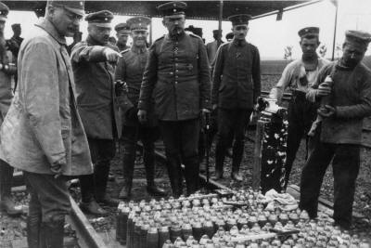

Abb. 6: Fritz Haber mit Gas-Granaten, 1914/18  
mit Dank ans Archiv der Max-Planck-Gesellschaft, Berlin-Dahlem

Nach diesem Angriff war Gas keine Geheimwaffe mehr, da die Alliierten das von Deutschland hergestellte Gas analysierten und anschließend selbst produzierten. Aus diesem Grund mussten weitere noch giftigere Gase entwickelt werden:

|  |  |
| --- | --- |
| **Chlorgas** | Elementares Chlor, gelbgrünliches, erstickend riechend, giftig, reizt die Schleimhäute, führt zu Atemnot und Husten, zu starker Schleim- und Wasserabsonderung und zum Tod durch Ersticken. |
| **Phosgen (Grünkreuz)** | Atemgift, löst Tränenreiz, Husten und Atemnot aus, Lungenödem führt schließlich zum Tod. |
| **Chlorpikrin (Grünkreuz - 1)** | Atemgift, wirkt ähnlich wie Phosgen |
| **Senfgas (Gelbkreuz)** | Hochtoxische Substanz mit knoblauchartigem Geruch, Atem- und Kontaktgift (wirkt über gesamte Hautoberfläche), bildet stark schmerzende Blasen auf der Haut (vergleichbar mit starken Verbrennungen oder Verätzungen), schädigt die Atemwege und das zentrale Nervensystem, ist krebserregend |

Habers Frau bat ihn, das Projekt abzubrechen, da ihrer Meinung nach Giftgas ein Perversion der Wissenschaft und sein Einsatz eine Barbarei sei. Haber lehnte jedoch mit der Begründung ab, dass es als Patriot seine Pflicht sei, alles in seiner Macht stehende zu tun, um Deutschland zu helfen.

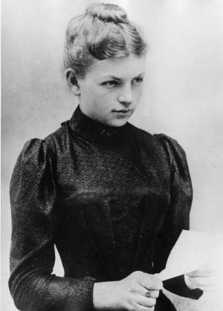

Abb. 7: Clara Immerwahr  
mit Dank ans Archiv der Max-Planck-Gesellschaft, Berlin-Dahlem

Noch in der Nacht der Abreise an die Ostfront beging seine Frau Selbstmord. Aufgrund der Entwicklung und Unterstützung des Gaskrieges wurde Fritz Haber schließlich nach der Haager Landkriegsordnung zum Kriegsverbrecher erklärt.

# Der Patriot und Jude

Auch nach dem Krieg wurde die patriotische Einstellung Habers deutlich, als er vergeblich versuchte, Gold aus dem Meerwasser zu gewinnen, um Deutschland die Reparationszahlungen zu ermöglichen. Des Weiteren forschte er im Gebiet der Schädlingsbekämpfungsmittel, entwickelt unter anderem Zyklon A und wurde schließlich Aufsichtsrat der IG Farben.

Im Mai **1933** wurde er aufgrund seiner jüdischen Abstammung durch den Arierparagraph gezwungen, die Leitung des mittlerweile umbenannten Max-Planck-Instituts niederzulegen und nach England zu emigrieren.

Fritz Haber stirbt am **29.01.1934** in Basel.

1. **Zusammenfassung**: fehlt.
2. **Abschluss 1:** Fritz Haber war nicht nur ein herausragender Wissenschaftler, sondern auch ein Kriegsverbrecher durch sein Handeln im 1. Weltkrieg. Er war aber ebenso eine tragische Figur, da er mit allen Mitteln versuchte, seinem Land Deutschland zu dienen, das ihn zum Schluss undankbar seiner Stellung beraubte und aus dem er schließlich fliehen musste. Es sollte sich jeder ein eigenes Bild machen, dabei aber beachten, dass jeder Mensch im Kontext seiner Geschichte gesehen werden muss.
3. **Abschluss 2:** Durch die Entwicklung der Ammoniaksynthese (Sprengstoffherstellung) und technischer Verfahren zur Herstellung von Giftgasen wurde durch Fritz Haber die Kriegsführung auf industrieller Basis ermöglicht. Wodurch er für das Sterben vieler Menschen mitverantwortlich war.  Das Haber-Bosch-Verfahren legte aber auch gleichzeitig die Grundlage der Weltjahresproduktion an Stickstoffdünger von derzeit mehr als 100 Millionen Tonnen, ohne die gut 30% der Menschheit verhungern würden.
4. Es sollte sich jeder ein eigenes Bild machen, dabei aber beachten, dass jeder Mensch im Kontext seiner Geschichte gesehen werden muss.
5. Fritz Haber: „Ich sehe Archimedes als Leitfigur an, der im Frieden, durch seine wissenschaftliche Arbeit dem Fortschritt der Menschheit diente, im Kriege aber seiner Heimat, für deren Verteidigung Kriegsmaschinen ersann."

**Quellen:**

1. [www.seilnacht.com/Lexikon/haber3.JPG;](http://www.seilnacht.com/Lexikon/haber3.JPG;%20) (10.02.17)
2. [www.chemieunterricht.de/dc2](http://www.chemieunterricht.de/dc2); (10.02.17)

1. [www.einstein-website.de](http://www.einstein-website.de/biographien/haber.html); (10.02.17)
2. <https://de.wikipedia.org/wiki/Fritz_Haber>; (10.02.17)
3. [www.dhm.de/lemo/html/biografien/HaberFritz/;](http://www.dhm.de/lemo/html/biografien/HaberFritz/;%20) (10.02.17)
4. [www.chempage.de/lexi/lexihaberbosch.htm](http://www.chempage.de/lexi/lexihaberbosch.htm); (10.02.17)
5. <http://www.zeit.de/campus/2015/06/chemie-clara-immerwahr-giftgas>; (10.02.17)
6. Riedel, Anorganische Chemie, Walter de Gruyter, New York, 2002, 5. Auflage
7. Holleman, A. F.; Wiberg, E. (2007) Lehrbuch der Anorganischen Chemie, Berlin, 102. Auflage
8. <https://www.basf.com/de/de/company/about-us/sites/ludwigshafen/commitment-for-the-region/education/angebote-7-13/unterrichtsmaterialien/Ammoniaksynthese.html>; (10.01.17) (Quelle verschollen, 12.10.2020)
9. <http://www.spiegel.de/einestages/chemiker-fritz-haber-wissenschaftler-an-vorderster-front-a-951359.html>; (10.01.17)
10. <http://www.seilnacht.com/chemiker/chehab.html>; (10.01.17)